商务与经济统计学习笔记
《商务与经济统计》一书确实很经典，花了10多个周六把它囫囵吞枣大概看完，不求甚解，似有所得，欣欣然把提纲整理出来，希望能够帮助自己和后来的读者更好的阅读本书、更好的将书中的方法应用到生产实践中。
是长成这样的一本书：

网上资料说，统计方法的组织架构是这样的：
我觉得本书的组织架构是这样的：
统计方法
描述统计
推断统计
参数估计
（点估计、区间估计…）
假设检验
（双侧检验、卡方检验…）
表格与图形
（直方图、饼形图…）
数值方法
（均值、方差…）
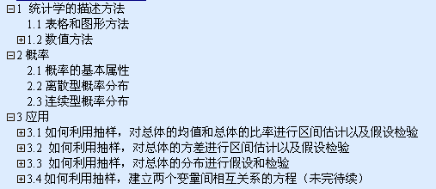

0生产实践中的典型问题
- 某种子弹的性能，要求平均射程大于1000米。不可能对每个子弹进行试射（否则生产等于消耗），生产过程中如何根据抽样，检验总体字段的平均射程大于1000米，且波动不超过2米
- 有人匿名举报某奶粉中的三聚氰胺每千克中含量超过500克，质监局如何根据一定的抽样，对上述举报（假设）进行拒绝？
- 引入一套新的流程/工艺，成本巨大，但是据说收益也非常明显，能让工人平均生产效率提升10%，如何决策是否引入？
- 女司机开车技术真的差些？智商和地域有关系？抽烟真的会加大肺癌的概率？有QQ的用户更低龄？
- 这次考试咱们班的成绩分布真的呈现正态分布么？咱们开个网店，一天内光顾的人数真的是泊松分布？
- 如何根据过去20年的数据，预测未来10年的房价/工资/股票行情？

1 统计学的描述方法
即如何描述和汇总信息

1.1表格和图形方法
频数分布
条形图
饼形图
直方图
打点图

1.2数值方法

1.2.1位置的度量
平均数
中位数
众数：数据集合中出现频率最高的数据值
百分位数、四分位数

1.2.2变异程度的度量
极差：最大值减最小值
四分位数间距
方差
标准差
标准差系数：标准差占平均数的百分比

1.2.3两变量之间关系的度量
协方差
相关系数
加权平均数

2概率

2.1概率的基本属性
事件的补、加法公式、乘法公式、独立事件、条件概率

2.2离散型概率分布
离散型概率函数
数学期望
方差
二项概率分布
泊松概率分布

2.3连续型概率分布
概率密度函数
均匀概率分布
正态概率分布
指数概率分布

3应用

3.1如何利用抽样，对总体的均值和总体的比率进行区间估计以及假设检验

3.1.1基础：抽样分布
如果我们把抽取一个简单随机样本的过程看做一个试验，则样本均值是一个随机变量。因此就像其他随机变量一样， 有均值或数学期望、标准差和概率分布。的概率分布叫做抽样分布。
同理，样本比率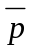（总体比率：例如全国人口30%分布在北上广深）也是一种概率分布。
的均值E()等于总体均值
的标准差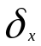=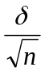 即总体的标准差除以样本容量的根（注意将的标准差和某个样本本身的标准差区分开）
的分布：
- 当总体为正态分布的时候，的抽样分布在任何样本容量下都是正态分布
- 当样本容量足够大时，的抽样分布可用正态分布近似
的均值等于总体比率
的标准差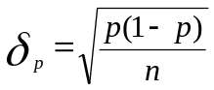
显而易见：对于总体容量足够大的情况下，的分布是二项分布。
当样本容量足够大满足如下两个条件时：
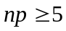 和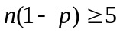
可以近似为正态分布

3.1.2对总体均值进行区间估计
【例题】对麦当劳的服务时间进行调查。每次调查中，记录顾客下单到收到食物所需要的时间。下面是30次调查所得到的数据：

0.9 | 1 | 1.2 | 2.2 | 1.9 | 3.6 | 2.8 | 5.2 | 1.8 | 2.1
6.8 | 1.3 | 3 | 4.5 | 2.8 | 2.3 | 2.7 | 5.7 | 4.8 | 3.5
2.6 | 3.3 | 5 | 4 | 7.2 | 9.1 | 2.8 | 3.6 | 7.3 | 9
求95%的置信区间下，总体均值。
【解】
- 使用minitab对样本进行描述性统计得到：
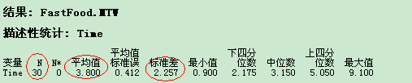
即样本容量=30，均值3.8，标准差2.257
- 将3.8作为样本总体的点估计，在总体标准差未知的情况下，使用样本的标准差估计总体的标准差2.257。这种情况下，总体均值的区间估计使用分布来进行。
- 根据=，可得抽样分布的标准差=0.412
- 分布自由度为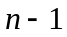，即29，95%的置信区间，使用minitab可查边际误差为2.05倍的抽样分布标准差，即边际误差为2.050.412=0.85
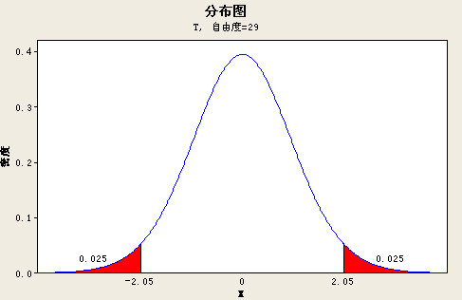
- 所以总体均值95%的置信区间是3.80.85，即[2.95, 4.65]。也就是说，我们有95%的把握相信总体的时间在2.95到4.65之间。

3.1.3对总体的比率进行区间估计
【例题】ESPN网站所收集的数据表明，400名使用者中，26%是女性。求ESPN网站使用者总体的女性比例的95%的置信区间
【解】
- 因为满足条件 和，所以可以使用正态分布进行区间估计
- 根据，可知抽样分布的标准差是0.022
- 查minitab的正态分布数据，可知边际误差为1.96倍的抽样分布的标准差，即1.960.022=0.043
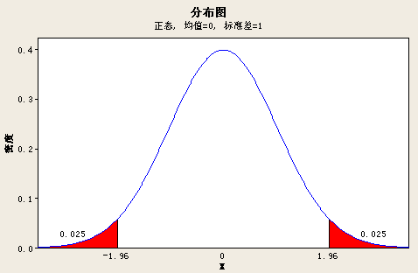
- 所以总体比率的95%执行区间是0.260.043，即我们有95%的把握相信总体比率在[0.217, 0.303]之间

3.1.4对总体均值的假设进行检验
我肤浅的理解哈：假设检验进行的思想是：进行一次抽样，如果假设成立，按照前面抽样分布的属性，该抽样的均值应该落在大概率区间内，如果落在小概率区间内，那么说明发生了小概率时间，则假设不成立，拒绝该假设。
【例题】2002年全美国公寓租金平均每月895美元，根据历史数据认为总体的标准差为225美元是合理的。最近一次研究中，选取180套公寓组成一个样本，其样本均值为915美元。根据该样本可否得出公寓租金的总体均值超过了2002年的水平呢？
【解】
- 假设总体均值小于2002年的水品，即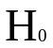：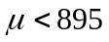 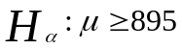
- 是这样一个正态分布：均值为895，标准差为，即16.77。 在显著性水平为0.05下，临界值为923：
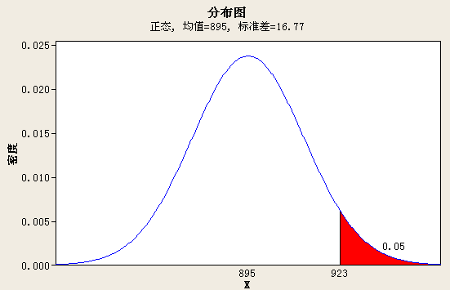
- 因为915923，所以不能拒绝，即根据该抽样，不能得出公寓租金的总体均值超过了2002年水平的结论。

3.1.5其他更多
对总体的比率进行假设检验，对两个总体的均值/比率进行假设检验，假设检验又分下侧检验、上侧检验、双侧检验。
如何选择样本容量
如何控制第一类错误和第二类错误的发生概率

3.2 如何利用抽样，对总体的方差进行区间估计以及假设检验

3.2.1基础：卡方分布
从正态总体中任意抽取一个容量为n的简单随机样本，则
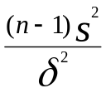
其抽样分布负责自由度为n-1的卡方分布。（我理解这里的随机变量是这个式子，式子因为s而随机变化）
由上可推导，一个总体方差的区间估计：
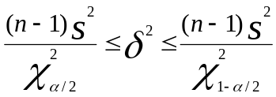
式中，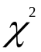值是基于自由度为n-1的卡方分布的上侧分位数，1-为置信系数
由上可推导，一个总体方差假设检验的检验统计量为：
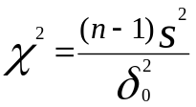
式中，服从自由度为n-1的卡方分布

3.2.2对总体的方差进行区间估计
【例题】药品重量的方差在制药工业中非常关键。对某种药品，由18个单位组成的一个样本，样本方差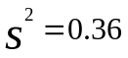。求该药品重量的总体方差的90%的置信区间。
【解】
- 根据minitab查卡方值：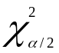=27.6，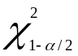=8.67
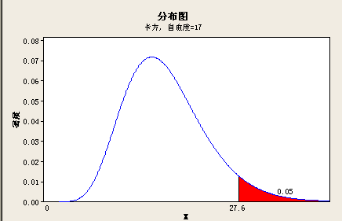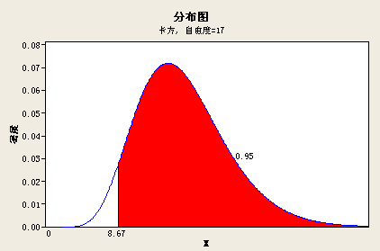
- 所以总体方差的90%的置信区间是[0.22, 0.71]

3.2.3对总体的方差的假设进行检验
【例题】汽车零件加工必须细致，产品规格要求某零件长度的最大方差为0.0004.假设由30个该零件组成的样本其样本方差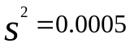。在下，检验总体方差是否符合规格要求。
【解】
- 假设总体方差符合规格，即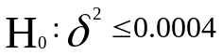
- 根据，检验统计量为36.25
- 查minitab，可得自由度为29的卡方分布p-值为0.166
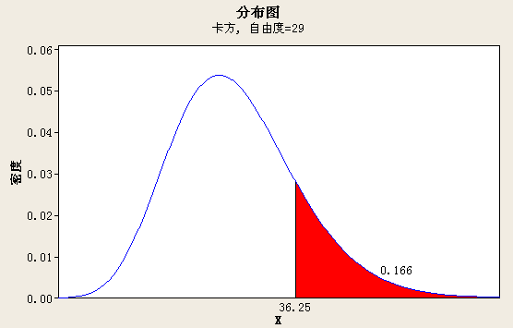
- 因为0.166>0.05，不能拒绝，所以总体方差是满足规格要求的。

3.2.4其他更多
还有两个总体方差的统计推断，使用F分布

3.3 如何利用抽样，对总体的分布进行假设和检验

3.3.1基础知识：卡方检验法
卡方检验法，是在总体X的分布未知时，根据来自总体的样本，检验关于总体分布的假设的一种检验方法。
使用卡方检验法时，先提出原假设：总体X分布满足密度函数F(x)，然后根据样本的实际分布和所假设的理论分布之间的吻合度来决定是否接受原假设。
比较典型的应用有：多项分布拟合优度检验、独立性检验、泊松/正态分布检验
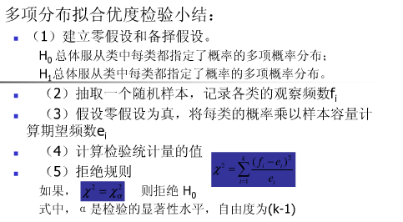
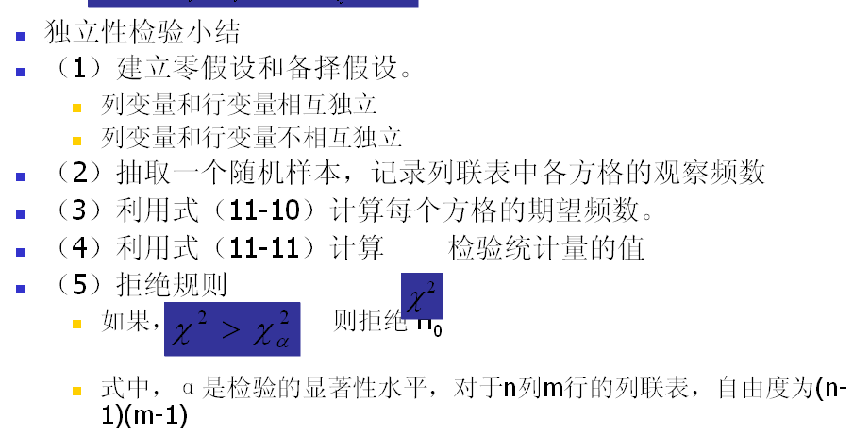

3.3.2独立性检验
【例题】聊天工具的选择与用户受教育程度是否有关？有如下样本资料
 | 所选工具
受教育程度 | *sn | *Q | *hoo
高中以下 | 40 | 20 | 10
高中 | 30 | 35 | 15
大学 | 30 | 45 | 25
取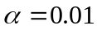，检验所选聊天工具是否和用户的教育程度独立
【解】
按照书中给的方法算当然可以，但是minitab提供了更方便快捷的方式，选择菜单 “统计 | 表格 | 卡方检验”即可算得：卡方 = 13.415, DF = 4, P 值 = 0.009
因为0.009<0.01，所以拒绝，即所选聊天工具和用户的教育程度相关

3.3.3关于总体分布假设的检验
【例题】一个城市内，去年某80天的每天车祸发生次数的样本数据如下。检验每天车祸发生的次数是否服从泊松分布？取
车祸次数 | 观察频数/天 | 车祸次数 | 观察频数/天
0 | 34 | 3 | 7
1 | 25 | 4 | 3
2 | 11
【解】
按照书中给的方法算当然可以，但是minitab提供了更方便快捷的方式，选择菜单 “统计 | 基本统计量 | 泊松分布的拟合优度检验”即可算得：
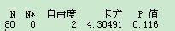
因为0.116大于0.05，不能拒绝，即总体的分布满足泊松分布。

3.4 如何利用抽样，分析一个分类变量和一个数值变量是否相关（方差分析）
方差分析（Analysis of variance，简称ANOVA）为数据分析中常见的统计模型，主要为探讨数值型因变量与类别型自变量的关系，当自变量包含等于或超过三个类别情况下，检定其各类别间平均数是否相等的统计模型。
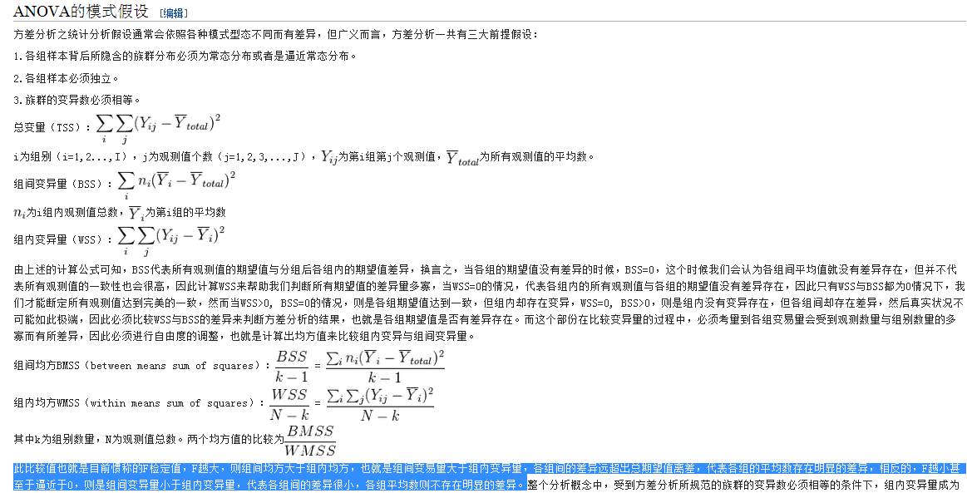
【例题】为了研究温度对某化学方法产出量的影响，在三种温度下分别生产5批产品。在0.05显著性水平下，检验温度对产出量是否有影响。
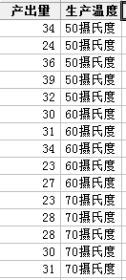
使用minitab的“统计”->“方差分析”->“单因子”菜单，可以得到如下结果：
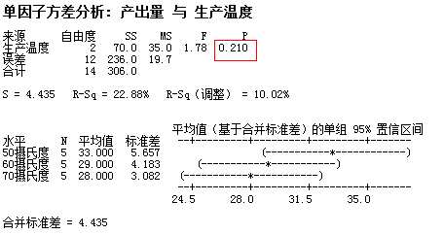
可见，不能拒绝零假设（各种温度下的均值相等），即产出量和生产温度没有显著关系

3.5拟合优度检验（重复3.3的内容）
- 该方法通过样本数据，检验总体的分布是否符合某个分布（例如正态分布），或者检验总体的分布满足某个规律（例如以指定的概率分布于多项类别）。
- 拟合优度检验，通过计算理论频数和观测频数之间的差异，获得一个卡方统计变量。如果观测频数和理论频数之间差异较大，卡方统计变量将很大，上侧累积概率很小，小于显著性水平，拒绝零假设
- 算法原理如下，
  - 检验总体以指定的概率分布于多项类别
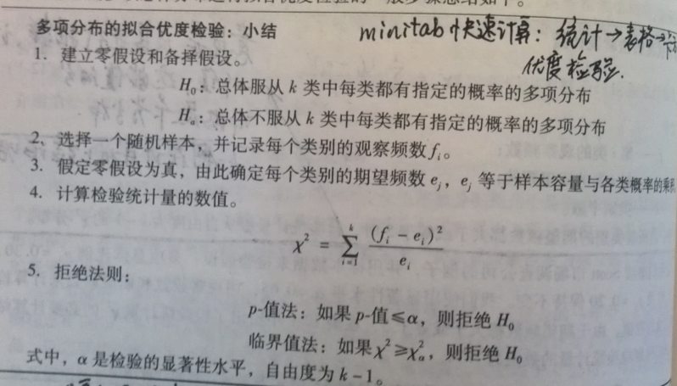
  - 检验总体符合某个分布，以泊松分布为例
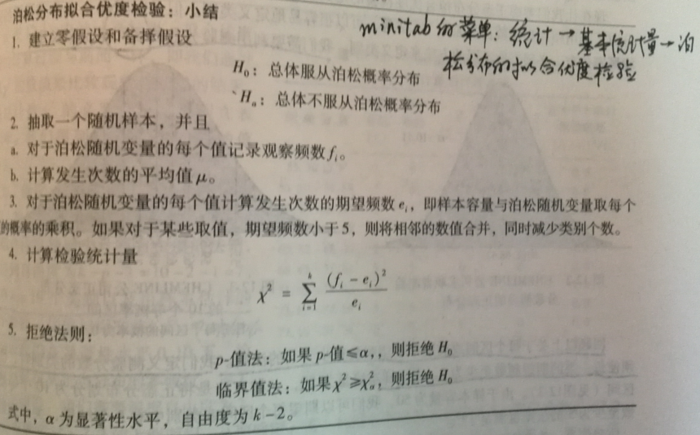

3.6两个分类变量的独立性检验（重复3.3的内容）
- 卡方分布另一个很重要的应用是根据样本数据检验两个（分类）变量的独立性。例如：男性和女性饮酒者对于三种啤酒的偏好是否存在
- 独立性检验用到列联表格式，因此也被称为列联表检验。类似拟合优度检验，也是通过观察频数和理论频数，计算出一个卡方检验变量。
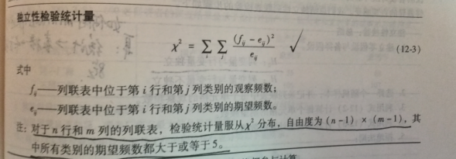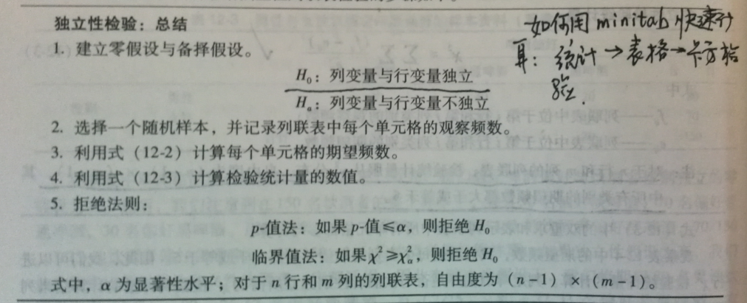
- 【例子】电子商务网站对700份电子订单提供了如下数据，检验订单填写的正确情况是否与类目独立：
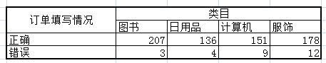
使用minitab快速计算：
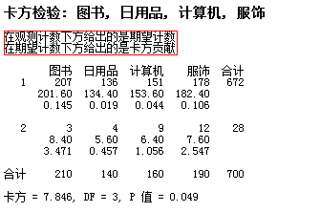
可见p=0.049<0.05，拒绝零假设（填写情况和类目无关），所以订单的填写情况和类目有关。

3.7如何利用抽样，建立两个变量间相互关系的方程

3.4.1简单的线性回归
- 将两个变量（一个自变量，一个因变量）之间的关系用一条直线近似表示，这种回归分析叫做简单的线性回归
- 利用样本数据求回归方程的方法之一是最小二乘法。它通过使因变量的观察值与预测值之差的平方和最小的方法求得直线的截距和斜率的公式
- 除了套用最小二乘法的公式，还可以用minitab进行线性回归，菜单：统计|回归|回归
- 判定系数是回归方程拟合优度的度量，它的值介于0和1之间，越大，拟合优度越好
- 通常实际应用过程中，即使判定系数比较大，还不能应用回归方程。需要对方程的合理性做进一步的分析：检验两个变量间是否存在显著的回归关系。
- 我们通常是进行一个判定斜率为0的假设检验，有t检验和F检验两种方法。详细不抄录了。如果t检验或者F检验的p值小于显著性水平，那么拒绝零假设：斜率为0，从而得出两个变量间存在显著回归关系的结论。
- 【例】下表是家庭人口数和月度开支的样本数据，求两个变量的线性回归方程：
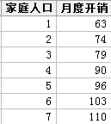
直接用minitab可得：
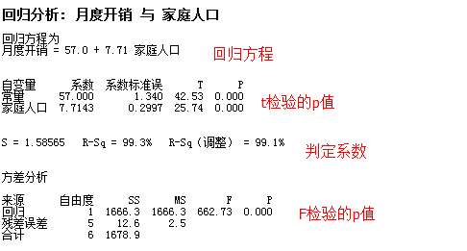

3.4.2多元回归
- 【例】某运输公司统计了司机送货行驶的距离、次数和行驶时间，希望回归得到行驶时间和（行驶距离、送货次数）之间的线性关系。
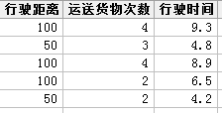
类似简单的线性回归，minitab中使用菜单：统计|回归|回归，可得：
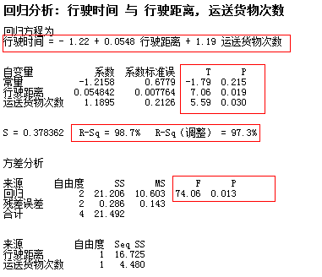
- 关于显著性检验，在这里（也包括简单的线性回归的情况）
  - F检验被用来确定在因变量和所有自变量之间是否存在一个显著关系，被称为总体的显著性检验
  - 如果F检验已经表明模型总体的显著性，那么t检验被用来确定每一个单个的自变量是否是显著的自变量，被称为单个的显著性检验
- 在许多回归应用中，因变量仅能被假定为两个离散值。这时候可以用逻辑斯蒂回归。

3.8第一类错误和第二类错误的概率
- 要正确理解假设检验，就一定要细读该书的 P218中部、P239、P242-243
- 我们看到，假设检验中通常用“拒绝H0”和“不能拒绝H0”的措辞，而不是用“拒绝H0”和“接受H0”的措辞，就是因为只要未对发生第二类错误的概率加以确定或者控制，我们就不能做出“接受H0”的结论。
- 但是实际操作过程中，通常拒绝H0就意味着要接受H0，例如药品验收，如果不能拒绝就要收货。详细见P239-P243
- 对于给定样本大小，减小置信水平不是越小越好。置信水平越小，第一类错误的概率是下来了，但是第二类错误的概率就上去了。

